Circuitos Elétricos | 2025/2026
Atividade Laboratorial nº1 – Transitórios em Circuitos RC Série e RCL Série
Aluno – Pedro Carvalho
Nº2023245700

PARTE I – Circuito RC Série

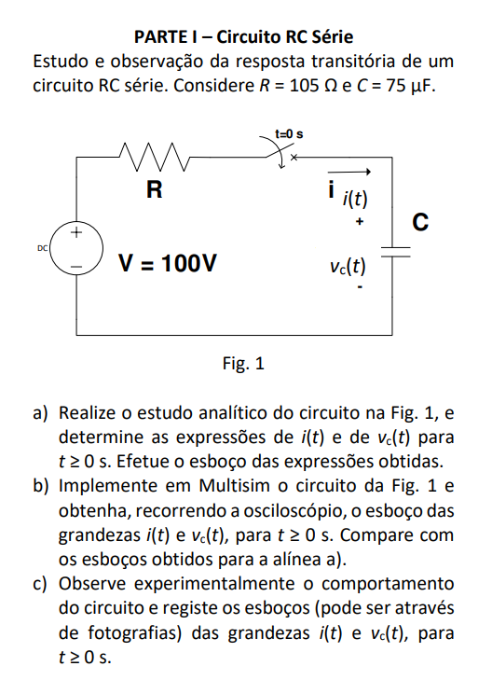
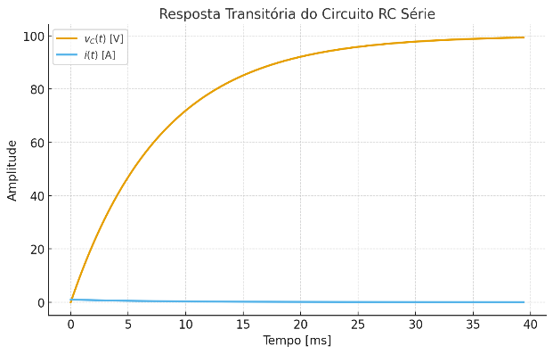

Solução para $v_{C}(t)$
$$RC \frac{dv_{C}}{dt}+v_{C}=V.$$
Solução com condição inicial $v_{C}(0)=0$:
$$v_{C}(t)=V(1-e^{-t/(RC)}),t≥0.$$

Corrente $i(t)$
$$i(t)=C\frac{dv_{C}}{dt}=C⋅\frac{V}{RC}e^{-t/(RC)}=\frac{V}{R}e^{-t/(RC)}.$$

Constante de tempo
$$τ=RC=105⋅75×{10}^{-6}=7.875×{10}^{-3}\text{ s}=7.875\text{ ms}.$$

Valor da corrente inicial:
$$i(0)=\frac{V}{R}=\frac{100}{105}≈0.95238\text{ A}.$$
Corrente em regime permanente: $i(∞)=0$.
Tensão no indutor
$$v_{C}(0)=0,v_{C}(∞)=100\text{ V}.$$
Substituindo numericamente nas expressões:
$$v_{C}(t)=100(1-e^{-t/7.875×{10}^{-3}})\text{ V}, \\ i(t)=0.95238 e^{-t/7.875×{10}^{-3}}\text{ A}.$$

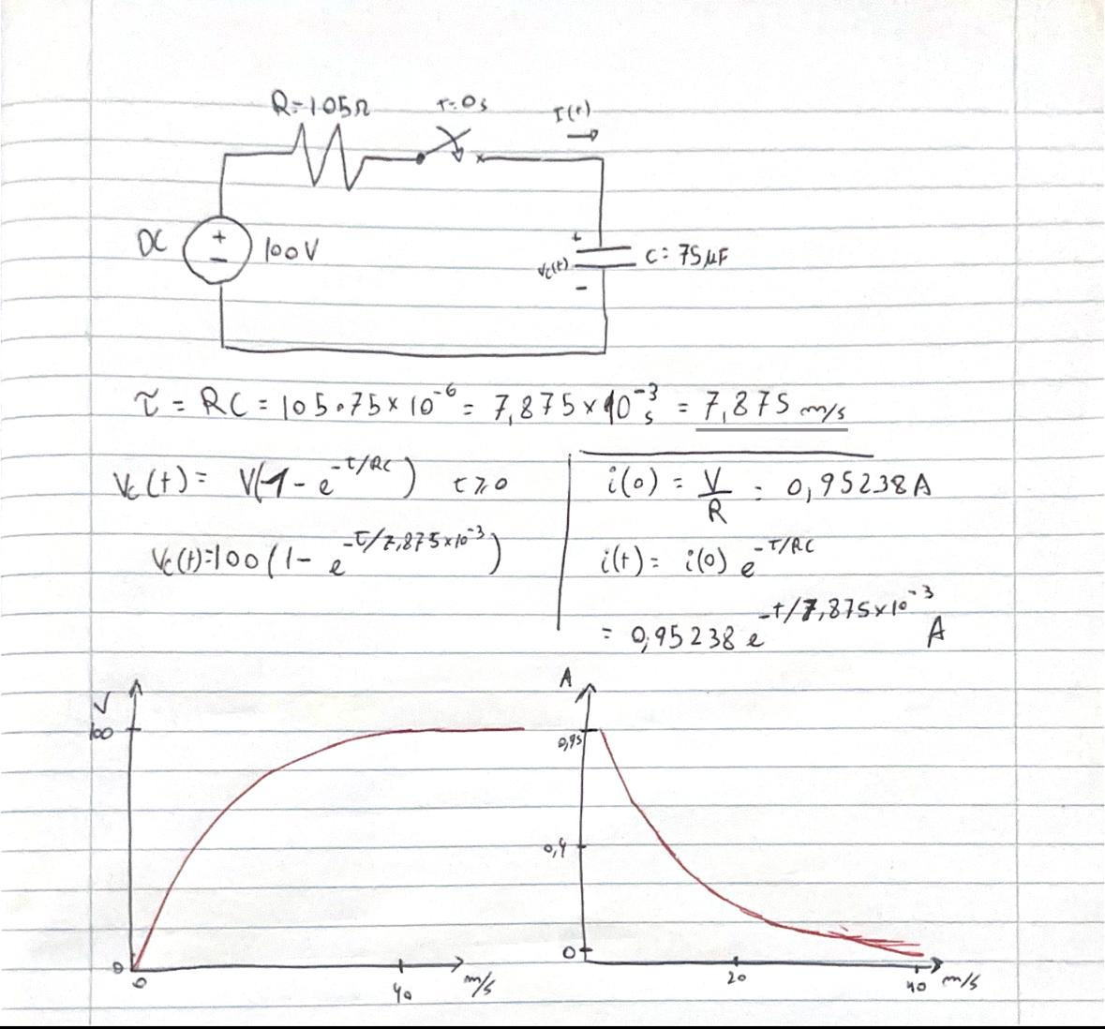

PARTE II – Circuito RCL Série

$$ω_{0}=\frac{1}{\sqrt{LC}}≈320.2563 {\text{s}}^{-1}, \\ α=\frac{R}{2L}=\frac{42}{2⋅0.13}≈161.5385 {\text{s}}^{-1}.$$
Como $α^{2}<ω_{0}^{2}$, o regime é subamortecido. A frequência amortecida:
$$ω_{d}=\sqrt{ω_{0}^{2}-α^{2}}≈276.5311 {\text{s}}^{-1}.$$
Constantes úteis:
$$\frac{α}{ω_{d}}≈0.58416,\frac{V}{Lω_{d}}≈2.7817156\text{ A}.$$
$1/α≈0.00619\text{ s}$(≈6.2 ms).
$T_{d}=2π/ω_{d}≈0.0227\text{ s}$(≈22.7 ms).

$$\boxed{ v_{c}(t)=V[1-e^{-αt}(cos⁡(ω_{d}t)+\frac{α}{ω_{d}}sin⁡(ω_{d}t))] }$$
Substituindo números:
$$\boxed{\begin{aligned} v_{c}(t)=100[1-e^{-161.5385 t}(\cos\left(276.5311 t\right)) \\ +0.58416sin⁡(276.5311 t))]\text{ V }\end{aligned}}$$
A corrente $i(t)$
$$\boxed{ i(t)=\frac{V}{Lω_{d}} e^{-αt}sin⁡(ω_{d}t) }$$
Numericamente:
$$\boxed{ i(t)=2.7817156 e^{-161.5385 t}sin⁡(276.5311 t)\text{ A }}$$
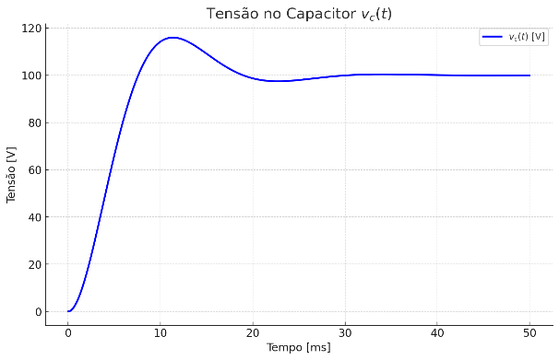
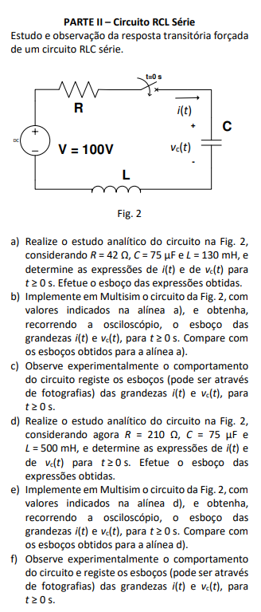
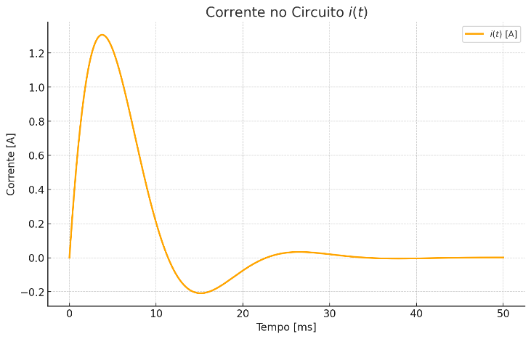

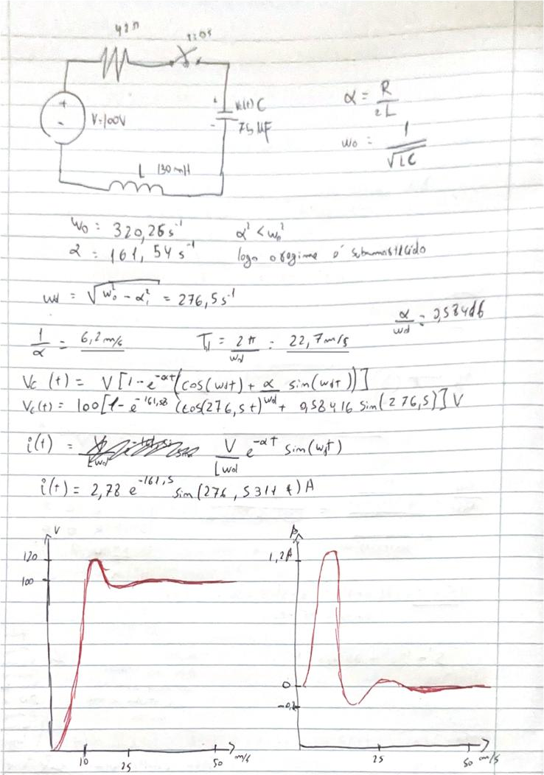

estudo analítico para $t≥0$ com R=210, C=75uF, L=0.5H

Como $α>ω_{0}$o circuito é superamortecido
$$Δ=\sqrt{α^{2}-ω_{0}^{2}}≈263.035 \text{ s-1}$$
$$s_{1}=-α+Δ≈-77.9646512 {\text{s}}^{-1},s_{2}=-α-Δ≈-342.0353488 {\text{s}}^{-1}.$$
corrente $i(t)$
$$i(t)=A(e^{s_{1}t}-e^{s_{2}t}),$$
$$A=\frac{V}{L(s_{1}-s_{2})}≈0.7573729377\text{ A}.$$
$$\boxed{ i(t)=0.7573729377 (e^{-77.9646512 t}-e^{-342.0353488 t})\text{ (A) }.}$$
tensão no condensador $v_{C}(t)$
Pela KVL $v_{C}(t)=V-L\dot{i}(t)-Ri(t)$.
$$\boxed{ v_{C}(t)=100-129.5241584564 e^{-77.9646511977 t}+29.5241584564 e^{-342.0353488023 t}\text{ (V) }.}$$

